ŽABJA ZGODBA

Žabe so dvoživke. To pomeni, da del življenja preživijo v vodi, del pa na kopnem. Nekako tako, kot bi otroci živeli v vodi, odrasli pa na kopnem.
Žabe imajo igromno mladičev. Nihče od nas nima toliko bratov in sester kot jih imajo žabe. Toda žabji mladiči čisto zares živijo v vodi! Žaba in žabec se spomladi (včasih tudi jeseni) dobita na zmenku ob kakšni mlaki in čez nekaj časa je ta mlaka polna posebnih kroglic s črno piko v sredini. Ta kepa kroglic se imenuje mrest. Črne pikice v mrestu pa so žabji mladiči.
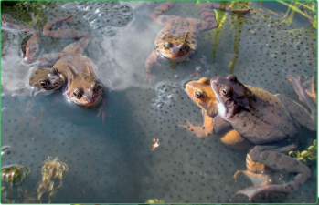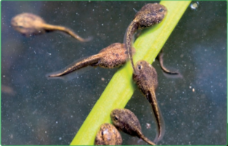

Mladički rastejo in se kmalu spremenijo v hitre, črne, ribam podobne živalce. To so paglavci. Če paglavce vzameš iz vode, se bodo na zraku zadušili. Dihajo namreč s škrgami, škrge pa delujejo samo pod vodo! Ko mine še nekaj časa, paglavcem zrasejo še noge. Potrebovali jih bodo, da iz mlake splezajo na kopno - saj so vendar dvoživke! Toda kako bodo živeli na kopnem, če pa dihajo s škrgami, mar se bodo zadušili? Seveda ne, pozabili smo, da se paglavcem škrge spremenijo v pljuča! Pljuča, s katerimi dihajo, ko so na kopnem - tako kot to počneš ti.
Moram pa ti povedati, da žabe dihajo tudi s kožo. Zato se jih ne smemo preveč dotikati. Če pa si žabo res, res želiš pobožati, si prosim zmoči roke, da bo tudi tvoja koža mokra kot žabja. Če boš z njo lepo ravnal, se bo naslednje leto lahko vrnila v svojo mlako in imela veliko, veliko mladičev, ki bodo polovili komarje, da te ne bodo poleti tako pikali.
Kaj je tvoja naloga? Če imas v bližini mlako, poišči v njej mrest in nekaj tednov opazuj, kaj se z njim dogaja! Da se zraven še malo razgibaš, naredi 10 žabjih skokov. Saj veš kako skačejo žabe!
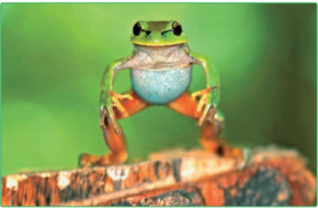

POSKUS: USTVARI OBLAK

Si želiš ustvariti svoj oblak? Čisto preprosto.

POSTOPEK:

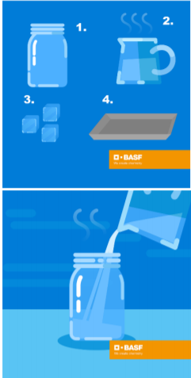
- KORAK:
Zavremo vodo in jo nalijemo v globlji kozarec za vlaganje - približno 3 cm vode.
- KORAK:
Potrebujemo: kozarec, vročo vodo, kocke ledu in pekač.
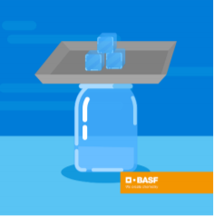
- KORAK:
Na pekač položite kocke ledu, nato pa pekač postavite na vrh kozarca.
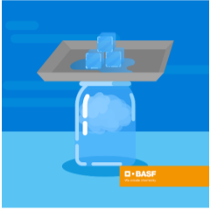

TI JE USPELO?
4. KORAK:
Vroč zrak v kozarcu se bo zelo ohladil, kar bo povzročilo nastanek vodne pare. Molekule hlapov se bodo zbrale v obliki oblaka.
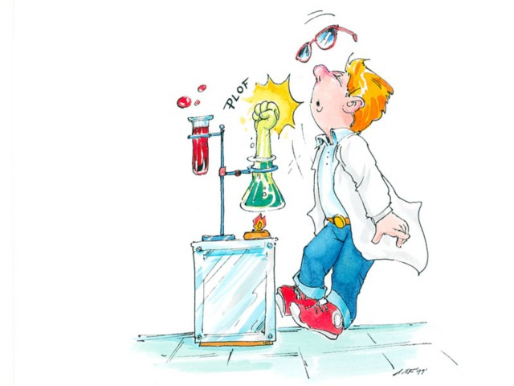
Za konec se lahko še malo posladkaš. Za pomoč pri peki lahko prosiš mamo, starejšo sestro ali celo brata.

JOGURTOVO PECIVO S SADJEM

Za začetek prosi starše, da ti pomagajo segreti pečico na 180⁰ C.
V posodi zmešaj:
- 1 jogurt,
- 2 lončka moke,
- 1 lonček sladkorja,
- 1 lonček olja,
- 2 jajci,
- 1 pecilni prašek.
Dobro premešane sestavine zlij v pomaščen in pomokan pekač. Na vrhu dodaj poljubno sadje (višnje, marelice, maline…).

Pečeš približno 45 minut.

Učiteljica podaljšanega bivanja Barbara Milavec.

